«Оқушылар ұйі» Коммуналдық Мемлекеттік Қазыналық кәсіпорыны

Коммунальное Государственное Казенное Предприятие «Дом школьников»

«Из семени в растение»
мастер-класс

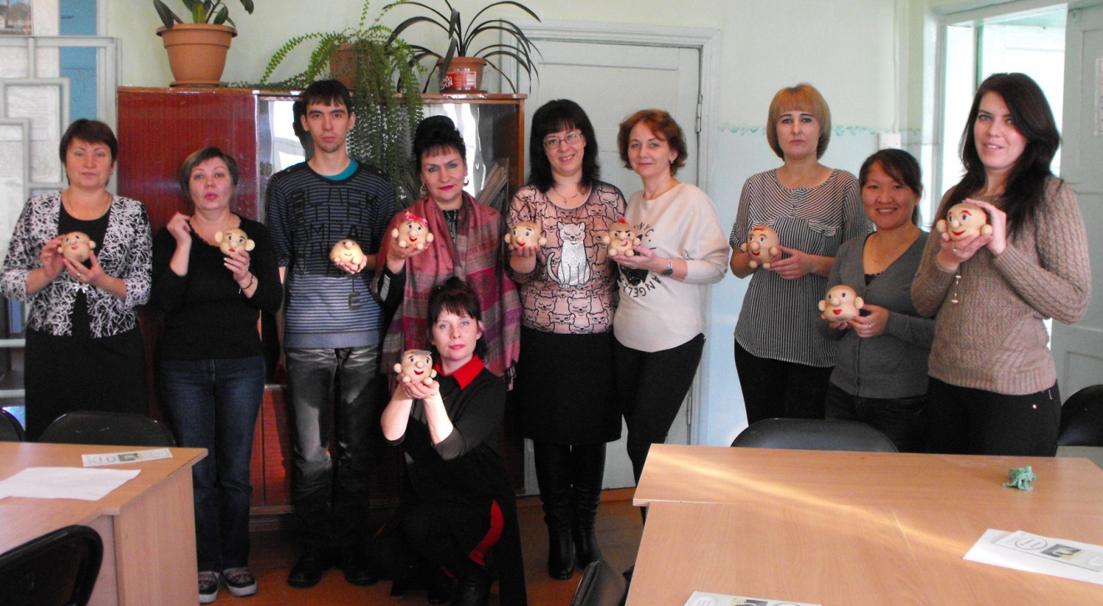

Организатор:

Педагог дополнительного образования
Колганова В.А

Риддер
2017 г.

Цель мастер - класса: распространение и передача педагогического опыта, обучение приемам изготовления экологической игрушки.

Задачи:
- уточнить знания о природе;
- познакомить с разнообразными семенами растений;
- закрепить знания о росте растений, на примере изготовления травянчика.

Материалы и оборудование: проектор, капроновые носки, ножницы, семена газонной травки, проса и пшеницы, опилки, клей момент «влагостойкий», глазки.

Ход работы:

Добрый день, уважаемые коллеги! Сегодня я проведу для вас мастер-класс на тему: «Из семени в растение»

Мир растений удивительный и многообразный. Каждый внимательный наблюдатель и вдумчивый исследователь может открыть в нём для себя что–то новое. Растения не только дают красоту, помогают всем живым существам дышать, но также помогают им лечиться от разнообразных болезней. С одного маленького зернышка, может вырасти не только цветок, но и целое дерево.
У каждого растения есть свои семена (показ слайдов). Семя - это из чего начинается растение, и чем заканчивается. Семена необходимы, чтобы растение выросло.
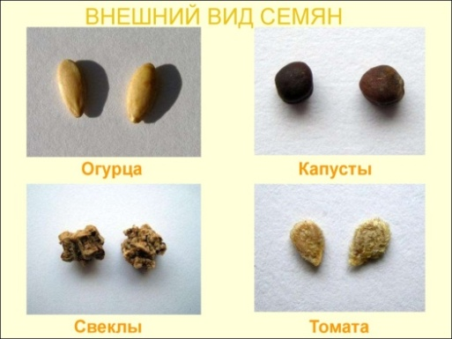
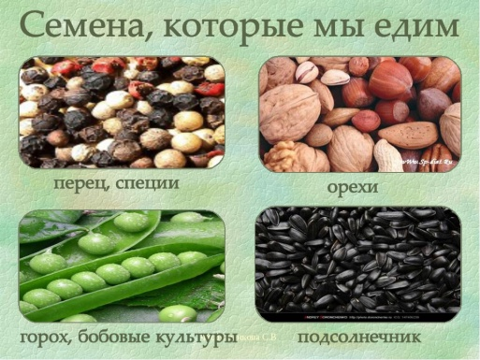
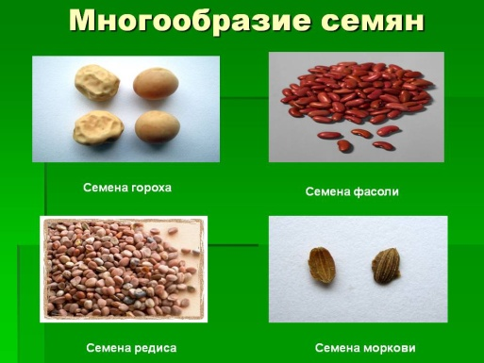

Распространение семян:

Саморазбрасывание семян - характерно для таких растений, как недотрога мелкоцветковая, кислица обыкновенная

Распространение ветром - это семена сосны обыкновенной, снабжённые крылышком, семена растений родов Тополь и Ива, покрытые волосками («тополиный пух»), мелкие пылевидные семена орхидных.

Распространение водой - распространяются плоды и семена не только водных, но и некоторых наземных растений. Ольха часто растет по берегам рек её плоды, попадая в воду, не тонут. Течение уносит их далеко от материнских растений. Плоды кокосовой пальмы с одного острова на другой переносятся морским течением.

Распространение с помощью животных - могут распространяться животными на теле (обычно вместе с плодами), при прохождении через кишечный тракт и при растаскивании с потерей семян. Так, млекопитающие могут разносить на шерсти плоды гравилата, череды, репешка и многих других растений, обладающих крючками, волосками и прицепками. Также на теле птиц и млекопитающих могут распространяться клейкие семена омелы, кувшинкии др. Через кишечники птиц и млекопитающих после поедания ими плодов проходят, не теряя всхожести, семена таких растений, как бересклет бородавчатый, боярышник, малина и многих других.

Все семена разные, и все они живые! Если создавать необходимые условия, семя даст росток, вырастет растение, зацветет и принесет плоды. Но прежде, чем посадить семя в землю, ему нужно прорасти.

У каждого семени срок годности разный, например: у астры - 1 год, огурца - до 10 лет, а некоторые сорта пшеницы могут быть живыми 100 лет.

Предлагаю и вам попробовать вырастить свое растение! Давайте изготовим с вами уникальную экологическую игрушку - травянчик. Кто такой травянчик? Это экоигрушка, которую можно купить в магазине, но гораздо интереснее сделать её самостоятельно. Идея травянчика или травничка принадлежит паре садоводов-любителей из Индонезии.

Всем детям очень нравится эта игрушка, так как они могут следить, как волосы-травинки растут из игрушки. Сначала наш травянчик будет просто игрушкой сделанной своими руками, но через несколько дней начнет прорастать трава и он превратиться в объект наблюдений. Такая игрушка развивает воображение и учит ответственности. Ведь, чтобы травянчик рос, за ним нужен уход.

Экоигрушка воспитывает у детей желание самим вырастить растение из семян, трудолюбие, заботливое отношение к окружающей природе и аккуратность при выполнении работы; обучает простейшим трудовым умениям; формирует представление о потребностях растений: тепло, свет, влага, грунт. Ребенок с удовольствием поливает свою игрушку, наблюдает, как каждый день растет травка, а когда приходит время, подстригает, делая замысловатые прически. Процесс работы прост и интересен.

Необходимые материалы для создания травянчика:
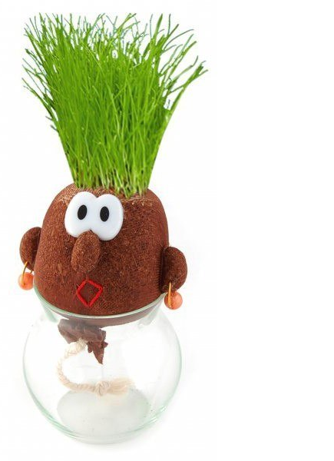
– семена газонной травы, проса или овса;
– капроновые колготки или носки;
– несколько тонких полосок из колготок, либо маленькие резинки;
– опилки;
– ножницы;
– глазки;
–атласная лента для бантика.

Пошаговый процесс изготовления травянчика:

Шаг 1. Сначала мы будем делать тело. Отрежьте часть чулка. Для стягивания понадобятся небольшие отрезки того же капрона. Затяните конец чулка капроновым обрезком.

Шаг 2. Выверните нашу основу, чтоб хвостик ушёл внутрь.

Шаг 3. Теперь берем столовую ложку и насыпаем семена. Семена распределить в том месте, где вы планируете, чтобы у вас росла травка

Шаг 4. Теперь набиваем чулок опилками. Опилок кладем побольше, не боимся приминать, чтоб побольше влезло

Шаг 5. Когда наберется достаточно опилок, завязываем кончик чулка капроновым обрезком и ножницами обрезаем излишки.

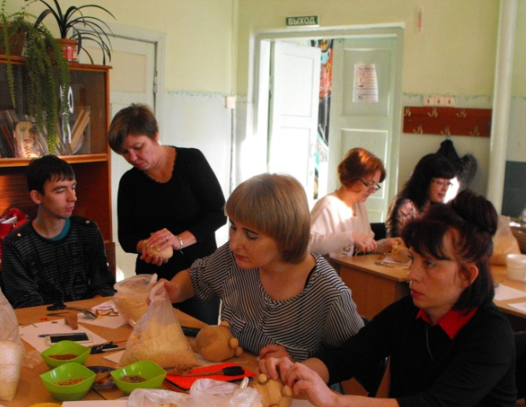
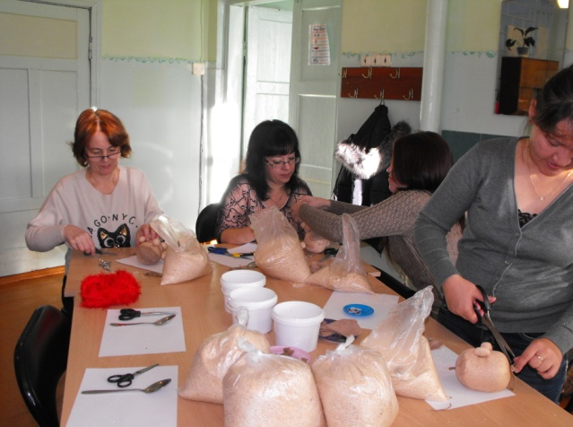

Шаг 6. Теперь начинаем формировать будущего травянчика. Это уже зависит от вашей фантазии. Отделили небольшое количество опилок, сделали, например, носик, завязали, затянули обрезком и лишнее отрезали. И так все что хотите: носики, ушки, лапки…

Шаг 7. Приклеиваем глазки, носик, ротик на клей «Момент влагостойкий».

Шаг 8. Теперь нужно замочить травянчика в воде на 1 час, чтобы он впитал в себя воду.

Экологическая игрушка - это два в одном: игрушка и комнатное растение, которое в игровой форме объясняет ребёнку, как ухаживать за растениями. Травянчик так и просит, чтобы его потрогали, погладили, взяли в руки, сделали причёску. Очень интересно наблюдать как появляются первые нежные корешки, позже зеленая травка! Приятно прикоснуться к маленькой травке, почувствовать её прохладу, услышать голос самой природы.

На этом наш мастер- класс подошел к концу, надеюсь, что он был для вас интересным и полезным. Я буду рада, если Вы нашли для себя что-то интересное, познавательное, если у Вас появилась желание ещё больше узнать о природе. Спасибо всем за внимание и участие в моём мероприятии.
